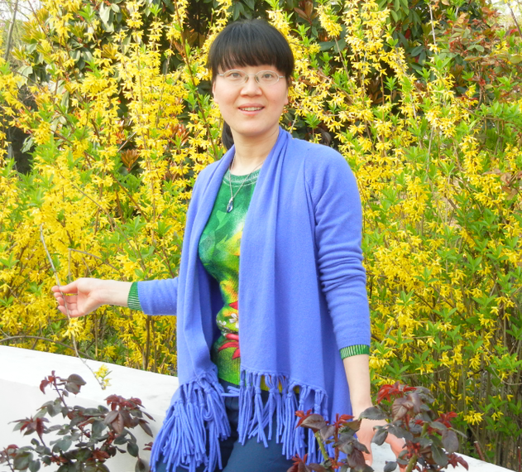李飞云，女，1974年12月生，中共党员，大学本科学历。
1995年8月起于郑陆中学任教，一直担任两个班的语文教学工作，并有十多年的班主任工作经验；1999年9月至2014年8月担任校语文教研组组长；2006年起任年级组长。
工作近二十年来，在教学教育工作中均取得一定的成绩。曾多次获镇级、校级“优秀教育工作者”、“十佳青年教师”等荣誉称号；1998年度被评为“武进市优秀教育工作者”；1999年我校语文教研组被评为武进区“优秀教研组”， 2003年、2010年我校语文教研组两被评为武进区 “优秀教研组”，还曾代表我校语文教研组在武进区的教研组长会议上作关于校本教研的经验交流；2010年5月被评为武进区骨干教师；同年8月，顺利晋升为中学高级教师；我所带班级多次被评为“常州市先进集体”、“武进区先进集体”；2007年教师年度考核优秀；辅导的学生二十多人次分别在全国、省、市、区各级各类作文竞赛和征文活动中获得一二三等奖，自己也多次获得优秀辅导员奖；在武进区的评优课比赛中也曾分别获得一、二等奖；我所撰写的两篇教学论文先后在国家级优秀杂志《中学语文教学参考》上发表，另有两篇论文获江苏省“师陶杯”论文二等奖……
云卷云舒，潮涨潮落。转瞬间，李飞云同志已在教育岗位上工作了近二十年。面对取得的这一连串的成绩以及各界的殷切期望，她没有骄傲自满。因为她深深明白：教书育人是百年大计，任重而道远，但我们更坚信，以前取得的成绩将给她的生命增添新的钙质，鬓角新添的华发也不曾磨灭她进取的激情，她在教育征途上前进的步伐将会更加坚定有力。

